**Listas Ordenadas**

Para começar fazer uma lista ordenada precisa abrir a tag **<ol>** para delimitar a lista e a tag **<li>** para identificar cada item da lista.

Na tag <ol> você pode colocar um parâmetro type onde configuramos o tipo de marcador da lista atual.

Ex:

* **1** - Valor padrão. Criar listas numeradas. Ex: 1, 2, 3, 4, …
* **A** - Cria listas alfabéticas em maiúsculas. Ex: A, B, C, D, …
* **a** - Cria listas alfabéticas em minúsculas. Ex: a, b, c, d, …
* **I** - Criar listas com algarismos romanos em maiúsculas. Ex: I, II, III, IV, …
* **i** - Criar listas com algarismos romanos em minúsculas. Ex: i, ii, iii, iv, …

Você também pode indicar o início da contagem usando o parâmetro start.

Por exemplo, a tag <ol type=“1” start=“5”> a lista vai começar contando do 5 por exemplo 5, 6, 7, 8,...

**Listas não Ordenadas**

Para começar fazer uma lista não ordenada precisa abrir a tag **<ul>** para delimitar a lista e a tag **<li>** para criar cada um dos seus itens internos.

O marcador padrão é a bolinha preta totalmente preenchida (circle), mas existe a opção de configurar a propriedade type da tag.

Ex:

* **disc** - padrão. Uma bola preta totalmente pintada
* **circle** - Uma bola com uma borda preta e sem preenchimento
* **square** - Um pequeno quadrado preto totalmente pintado

**Misturando as coisas**

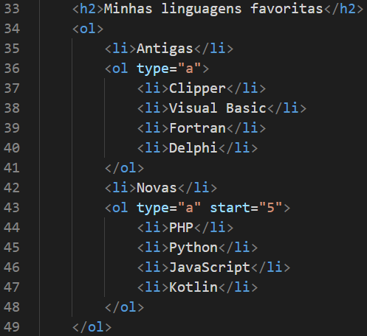

**Resultado do código acima**

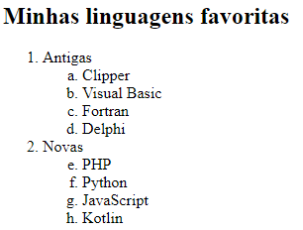

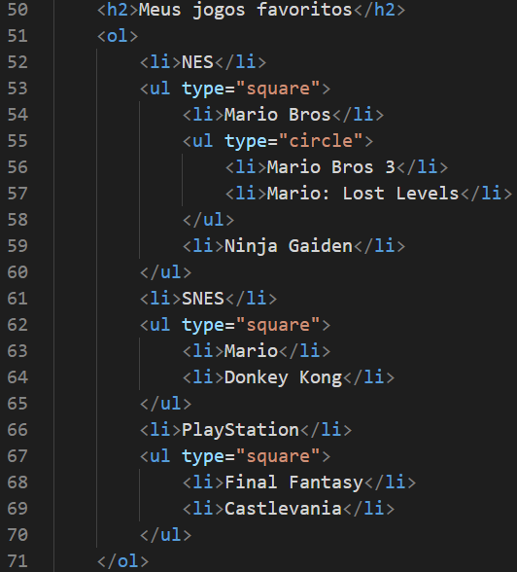

**Resultado do código acima**

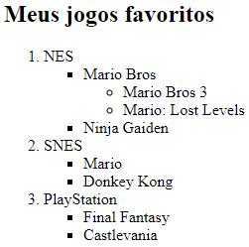

**Lista de Definições**

Toda lista de definições está dentro de uma tag <dl> dentro da <dl> tem a tag <dt> que é o termo e tem a tag <dd> que é a descrição

Ex:

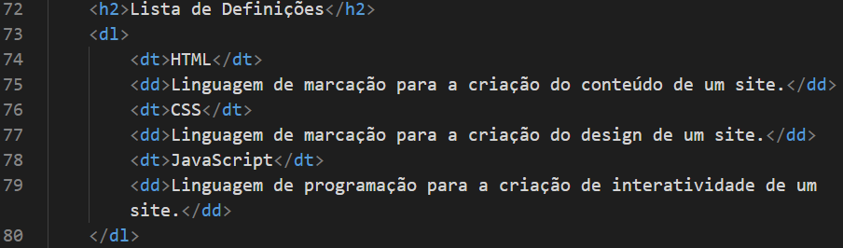

**Resultado do código acima**

